Pierre-Alain Challier
a le plaisir de vous inviter à une rencontre entre
Richard Shusterman, Philosophe de la Somaesthétique
&
Yann Toma, Président à Vie de Ouest-Lumière
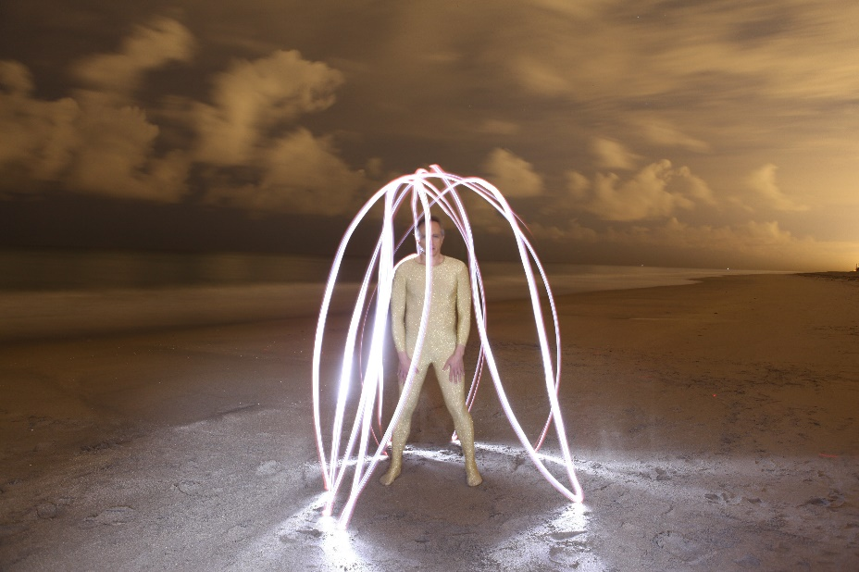
SOIRÉE SOMAFLUX
Somaesthétique & Flux Radiants
LUNDI 13 MARS
19h-21h
autour de la
parution du livre Les Aventures de l'Homme en Or
aux Editions Hermann.
Rencontre-discussion//Performance de flux radiants// Apparition de l'Homme en Or// Projections vidéos.
La soirée sera suivie d'un cocktail.

Révélés au lectorat français par Pierre Bourdieu, les travaux de Richard Shusterman comptent parmi les plus importants de l’époque contemporaine. Convaincu par les capacités cognitives du corps, Shusterman invite à repenser l’expérience esthétique pour sortir d’une « conception muséale de l’art ». Pour ce faire, le philosophe américain a développé une philosophie singulière, la « somaesthétique », qu’il définit comme une étude méliorative et critique de notre expérience et de notre usage du corps vivant. Sa philosophie est donc à la fois théorique et pratique, un geste et une pensée, comme l’atteste le présent livre, issu d’une collaboration avec l’artiste Yann Toma.
L’Homme en Or, c’est d’abord une performance artistique et philosophique. Le récit fictif de ses aventures compose un petit conte philosophique qui illustre la somaesthétique.

